République Algérienne Démocratique et Populaire
Ministère de l'Enseignement Supérieur et de la Recherche Scientifique
Université Mohamed Boudiaf - M’sila
Faculté de Technologie
Département de Génie Mécanique
Projet de Fin d’Études
Pour l’obtention du diplôme de Licence en Génie Mécanique
Spécialité : Génie Mécanique Énergétique

Titre du projet
"Utilisation de l’intelligence artificielle pour la résolution numérique de l’équation de la chaleur"
Réalisé par :
BEN HOUHOU Mohamed Wassim
BEN KIHLOUL Farouk

Encadré par :
Pr. IHADDADENE Nabila

Année universitaire : 2024 - 2025

Dédicace :
Je dédie ce travail de fin d’études à toutes les personnes qui ont contribué, de près ou de loin, à l’aboutissement de ce projet.
À mes chers parents, pour leur amour inconditionnel, leurs sacrifices constants, leur patience, et leur soutien moral tout au long de mon parcours. Leur présence et leur confiance ont toujours été pour moi une source de force et de motivation.
À mes frères et sœurs, pour leur soutien, leur compréhension et leur encouragement permanent dans les moments difficiles comme dans les réussites.
À mes amis(es), pour leur précieuse amitié, leur soutien sincère, leurs conseils et leur présence réconfortante durant toutes ces années d’études.
Je tiens à exprimer ma profonde gratitude à Madame Dr.HADDADENE Nabila, mon encadrante, pour sa disponibilité, sa patience, la richesse de ses conseils et la qualité de son accompagnement. Son professionnalisme et son engagement ont été essentiels à la réalisation de ce travail.
Enfin, à tous ceux qui m'ont soutenu(e), encouragé(e) ou inspiré(e) d'une manière ou d'une autre, je vous remercie du fond du cœur.

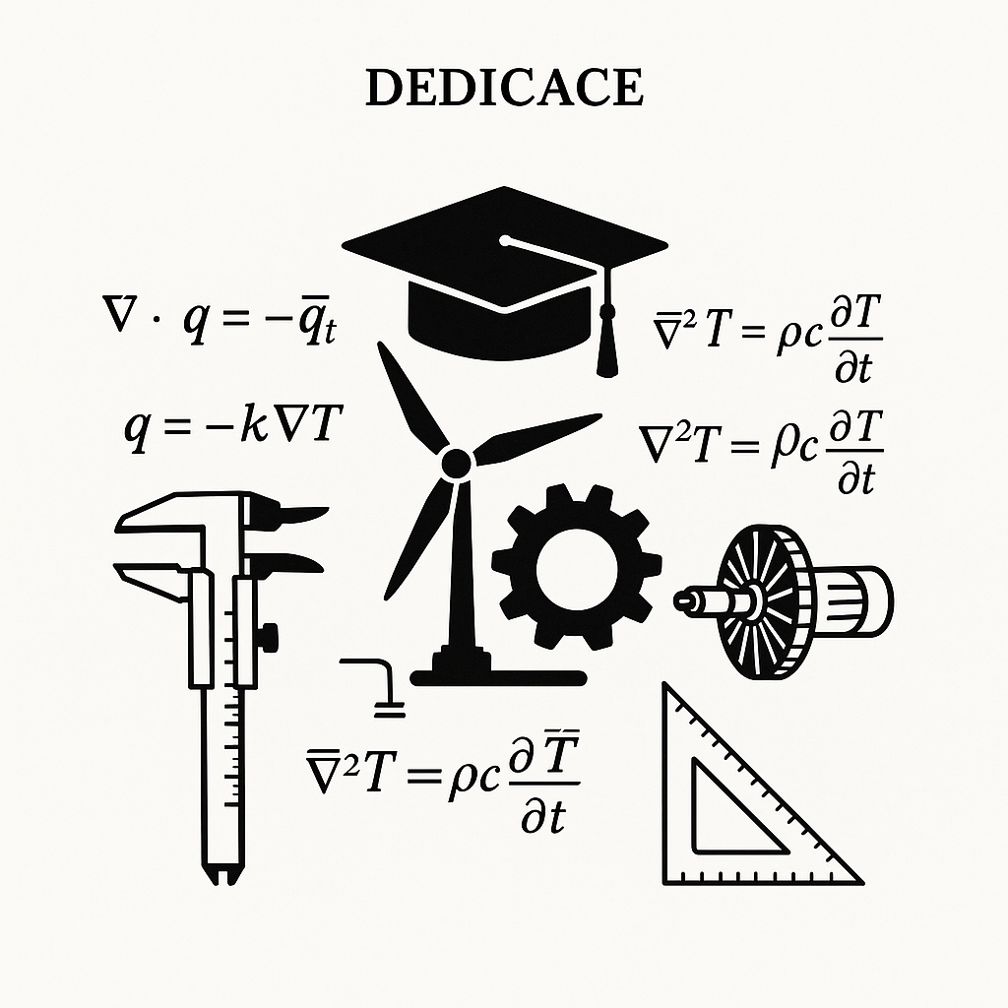

Introduction Générale** 1
Chapitre 1 : l'intelligence artificielle 2
A. Types d’IA selon les capacités : 7
a) IA faible (IA étroite) 7
b) IA forte (IA générale) 7
c) Superintelligence artificielle 7
2. Types d’IA selon les techniques utilisées : 8
a) IA basée sur des règles (Systèmes experts) 8
b) Apprentissage automatique (Machine Learning, ML) 8
c) Apprentissage profond (Deep Learning, DL) 8
3. Exemples de modèles d’IA populaires : 8
Références bibliographiques 11
Chapitre 2 : Élaboration de l’Équation de la Chaleur 13
2.1. Principes Physiques Fondamentaux 14
2.1.1. Mécanismes de Transfert Thermique 14
2.1.2. Lois Fondamentales Utilisées 14
2.2. Dérivation Mathématique de l’Équation de la Chaleur 14
2.2.1. Bilan d’Énergie sur un Volume Élémentaire 14
2.2.2. Application de la Loi de Fourier 14
2.2.3. Cas d’un Matériau Homogène et Isotrope 15
2.3. Conditions aux Limites 15
2.4. Solutions Analytiques 15
2.4.1. Méthode de Séparation des Variables (cas 1D) 15
2.4.2. Solution pour une Barre Semi-Infinie 15
2.5. Applications Pratiques 15
2.5.1. Refroidissement des Composants Électroniques 15
2.5.2. Traitement Thermique des Métaux 15
2.6. Résolution Numérique 15
2.6.1. Méthode des Différences Finies (cas 1D) 15
2.6.2. Méthode des Éléments Finis 16
2.7. Limites et Extensions de l’Équation de la Chaleur 16
2.7.1. Hypothèses Courantes 16
2.7.2. Extensions Possibles 16
Conclusion 16
Références Bibliographiques 16
Chapitre 3 : Résolution numérique de l’équation de la chaleur en régime permanent 17
3.1 Introduction 17
3.2 Équation de la chaleur en 1D en régime permanent 17
3.2.1 Formulation mathématique (sans source) 17
3.2.2 Conditions aux limites 17
3.2.3 Méthode numérique 18
3.2.4 Code MATLAB (sans source) 18
3.2.5 Exemple concret 19
3.2.6 Cas avec génération de chaleur 19
3.2.7 Code MATLAB avec source 19
3.2.8 Exemple d’application 20
3.3 Équation de la chaleur en 2D en régime permanent 20
3.3.1 – Formulation générale 21
3.3.2 – Conditions aux limites 21
3.3.3 – Méthode des différences finies 21
3.3.4 Code MATLAB (sans source) 22
3.3.4 Exemple concret 24
3.4 Équation de la chaleur en 3D en régime permanent 26
3.4.1 – Formulation générale 27
3.4.2 – Conditions aux limites 27
3.4.3 – Méthode des différences finies 27
3.4.4 Code MATLAB simplifié 28
3.4.5 Exemple concret 29
3.5 Conclusion générale 31
Conclusion Générale** 32
Bibliography: 33-34

Introduction Générale**
L'intelligence artificielle (IA) et les méthodes numériques appliquées à la thermodynamique représentent deux domaines clés de la recherche moderne, ayant un impact profond sur les avancées technologiques et industrielles. Ce projet de fin d'études s'inscrit dans cette dynamique en explorant la résolution numérique de l'équation de la chaleur, un pilier fondamental de l'ingénierie thermique et énergétique.

L'équation de la chaleur, dérivée des principes de conservation de l'énergie et de la loi de Fourier, permet de modéliser la distribution de température dans divers matériaux et configurations géométriques. Son application s'étend à des secteurs aussi variés que l'électronique, l'aérospatial, la mécanique des fluides et les systèmes énergétiques. Cependant, la complexité des problèmes réels nécessite souvent des approches numériques robustes, telles que la méthode des différences finies, pour obtenir des solutions précises et exploitables.
Dans ce contexte, ce travail se concentre sur la résolution numérique de l'équation de la chaleur en régimes permanent et transitoire, en dimensions 1D, 2D et 3D, en utilisant des outils comme MATLAB pour implémenter les algorithmes. Les objectifs principaux incluent :
- La maîtrise des fondements théoriques de la conduction thermique.
- L'application de méthodes numériques pour résoudre des problèmes thermiques complexes.
- L'analyse des résultats à travers des exemples concrets, tels que le refroidissement de composants électroniques ou la modélisation de blocs moteurs.
Ce projet vise non seulement à approfondir les connaissances en génie mécanique énergétique, mais aussi à fournir des outils pratiques pour des applications industrielles, tout en soulignant l'importance de l'innovation numérique dans la résolution des défis thermodynamiques contemporains.

Chapitre 1 : l'intelligence artificielle
*

Introduction

L'intelligence artificielle (IA) incarne le mariage ingénieux entre la puissance de calcul informatique et la sophistication des processus cognitifs humains. Cette introduction vise à plonger dans les méandres de l'IA, en commençant par définir ce concept fascinant, puis en explorant son contexte historique riche et son évolution au fil du temps. Enfin, nous examinerons l'impact significatif de l'IA dans notre société moderne, illuminant sa pertinence croissante dans divers secteurs et façonnant la manière dont nous interagissons avec le monde numérique qui nous entoure.

A. Définition de l'intelligence artificielle :
L'IA, en tant que domaine de l'informatique, cherche à créer des systèmes capables de mimer et d'exécuter des tâches généralement associées à l'intelligence humaine. Cela englobe un large éventail de capacités, allant de la résolution de problèmes complexes à l'apprentissage autonome, en passant par la compréhension du langage naturel et la prise de décision évolutive. L'essence de l'IA réside dans la création de programmes capables d'imiter la réflexion humaine, ouvrant ainsi la porte à des applications innovantes et révolutionnaires.

B. Contexte historique et évolution de l'IA :
L'émergence de l'IA remonte aux prémices de l'informatique. Des premiers algorithmes aux conceptions plus complexes, l'histoire de l'IA est tissée d'avancées pionnières et de défis stimulants. Des concepts de machines intelligentes dans la mythologie grecque à l'avènement des premiers ordinateurs, chaque étape a contribué à façonner la compréhension et le développement de l'IA. Les années récentes ont été marquées par des percées significatives, notamment dans le domaine de l'apprentissage machine, propulsant l'IA vers de nouveaux horizons.

C. Importance croissante de l'IA dans la société moderne :
L'IA s'est rapidement imposée comme une force transformative dans notre société contemporaine. Des domaines aussi variés que la santé, la finance, l'éducation et la technologie intègrent de plus en plus des applications d'IA pour résoudre des problèmes complexes, améliorer l'efficacité des processus et fournir des solutions novatrices. L'ubiquité croissante de l'IA redéfinit notre façon d'interagir avec la technologie et annonce une ère où l'intelligence artificielle devient un partenaire incontournable de notre quotidien.

En explorant ces trois facettes fondamentales de l'IA, nous plongerons dans un monde où la frontière entre l'homme et la machine s'estompe progressivement, ouvrant la voie à des possibilités infinies et à des défis passionnants. Cette recherche s'engage à dévoiler les secrets de l'IA, de ses origines à son impact omniprésent, dans le but d'approfondir notre compréhension de cette révolution technologique en constante évolution.

II. Fondements théoriques de l'IA

A. Principes de base de l'apprentissage machine :
L'apprentissage machine constitue l'épine dorsale de l'intelligence artificielle, conférant aux systèmes la capacité d'acquérir des connaissances et de s'améliorer avec l'expérience. Ce volet explore les principes fondamentaux qui sous-tendent l'apprentissage machine, tels que les algorithmes d'apprentissage supervisé et non supervisé, la rétropropagation, et l'importance cruciale des ensembles de données de qualité. En comprenant ces principes, nous sommes mieux armés pour appréhender la manière dont les machines assimilent et utilisent l'information pour prendre des décisions.

B. Catégories d'algorithmes d'apprentissage machine :
Les algorithmes d'apprentissage machine se déclinent en diverses catégories, chacune adaptée à des types spécifiques de problèmes. Nous explorerons les approches classiques telles que la régression linéaire, les machines à vecteurs de support, les réseaux de neurones, et d'autres techniques émergentes. Chaque catégorie d'algorithme présente des avantages distincts, et cette section offre un aperçu approfondi des mécanismes qui propulsent l'apprentissage machine vers des niveaux de sophistication toujours plus élevés.

C. Le rôle des données dans le développement de l'IA :
Au cœur de l'IA réside la matière première cruciale : les données. Cette partie se penche sur le rôle central des données dans le développement et l'amélioration des modèles d'IA. De la collecte initiale à la préparation et au traitement des données, nous examinerons comment la qualité des données influe directement sur la performance des modèles. En mettant en lumière l'importance du jeu de données, nous éclairerons les défis associés à la gestion, à la confidentialité et à la diversité des données dans le monde de l'IA.

En plongeant dans ces fondements théoriques de l'IA, nous jetterons un regard critique sur les mécanismes qui permettent aux machines d'apprendre, de s'adapter et de générer des résultats significatifs. Comprendre ces principes est essentiel pour évaluer les capacités et les limites de l'IA dans divers contextes d'application.

III. Applications de l'intelligence artificielle

A. Secteur de la santé : Diagnostics médicaux, Recherche pharmaceutique :
L'intelligence artificielle a révolutionné le secteur de la santé en offrant des solutions innovantes pour les diagnostics médicaux et la recherche pharmaceutique. Cette section explorera comment les algorithmes d'IA peuvent analyser des données médicales complexes, aider les professionnels de la santé à poser des diagnostics plus précis et accélérer la découverte de nouveaux médicaments. Des exemples concrets illustreront comment l'IA améliore la précision des diagnostics, réduit les erreurs médicales et ouvre de nouvelles perspectives dans le domaine médical.

B. Secteur financier : Prévisions, Gestion des risques :
Dans le secteur financier, l'IA joue un rôle crucial dans la prise de décisions éclairées. Nous explorerons comment les algorithmes d'apprentissage machine sont utilisés pour prévoir les tendances du marché, optimiser les portefeuilles d'investissement et renforcer la gestion des risques. Des études de cas détailleront comment l'IA permet une analyse plus rapide et plus précise des données financières, contribuant ainsi à la stabilité du secteur financier et à l'amélioration des performances des institutions.

C. Secteur de la technologie : Assistants virtuels, Reconnaissance d'images :
Dans le domaine technologique, l'intelligence artificielle s'exprime à travers des applications telles que les assistants virtuels et la reconnaissance d'images. Nous examinerons comment des systèmes d'IA tels que Siri, Alexa ou Google Assistant révolutionnent l'interaction homme-machine, offrant des expériences utilisateur plus personnalisées. De plus, nous plongerons dans la manière dont la reconnaissance d'images alimentée par l'IA transforme la gestion des photos, la sécurité, et les applications de réalité augmentée.

En explorant ces applications variées de l'intelligence artificielle, nous mettrons en lumière la diversité des façons dont cette technologie transforme des secteurs clés de notre société. Ces exemples pratiques démontrent comment l'IA offre des avantages tangibles, améliorant l'efficacité, la précision et l'innovation dans des domaines aussi variés que la santé, la finance et la technologie.

IV. Défis et enjeux de l'intelligence artificielle

A. Questions éthiques liées à l'utilisation de l'IA :
L'intégration croissante de l'intelligence artificielle soulève des préoccupations éthiques complexes. Cette section examinera les dilemmes éthiques liés à l'IA, notamment la transparence des algorithmes, la responsabilité en cas de décisions automatisées, et les biais inhérents aux données utilisées pour entraîner les modèles. Nous aborderons également les questions de vie privée et de consentement, soulignant l'importance d'un cadre éthique solide pour guider le développement et l'utilisation de l'IA de manière responsable.

B. Implications sur l'emploi et la main-d'œuvre :
L'automatisation alimentée par l'IA a des répercussions sur le marché du travail, créant des opportunités tout en soulevant des inquiétudes quant à la perte d'emplois traditionnels. Cette section analysera les implications de l'IA sur l'emploi, explorant comment les professions évoluent, les compétences requises, et les stratégies potentielles pour atténuer les perturbations sur le marché du travail. Nous examinerons également les initiatives visant à favoriser la reconversion professionnelle et à créer un équilibre entre automatisation et maintien de l'emploi.

C. Sécurité et confidentialité des données dans un monde IA :
Avec la prolifération de l'IA, la sécurité des données devient une préoccupation majeure. Cette partie mettra en lumière les défis de sécurité liés à l'IA, tels que les attaques adverses ciblant les modèles d'apprentissage machine, la vulnérabilité des systèmes autonomes, et les risques de manipulation des données. Nous explorerons également les stratégies de protection des données, les normes de sécurité émergentes, et les efforts déployés pour concilier l'innovation de l'IA avec la nécessité de garantir la confidentialité et l'intégrité des informations.

En abordant ces défis et enjeux, nous reconnaissons que l'essor de l'IA ne se fait pas sans soulever des questions cruciales pour notre société. Comprendre ces aspects est essentiel pour éclairer les décisions politiques, orienter les développements technologiques et assurer une adoption responsable de l'intelligence artificielle dans notre quotidien.

V. les principaux types d’IA :

A. Types d’IA selon les capacités :

a) IA faible (IA étroite)
- Conçue pour accomplir une tâche spécifique.
- Exemples : ChatGPT, DeepSeek, Siri, Google Translate.

b) IA forte (IA générale)
- Possède une intelligence comparable à celle des humains (capacité d’apprentissage et de raisonnement).
- Pas encore atteinte aujourd’hui.

c) Superintelligence artificielle
- Dépasserait l’intelligence humaine dans tous les domaines.
- Théorique pour le moment.

2. Types d’IA selon les techniques utilisées :

a) IA basée sur des règles (Systèmes experts)
- Fonctionne avec des règles prédéfinies par des humains.
- Exemples : Assistants médicaux basés sur des bases de données.

b) Apprentissage automatique (Machine Learning, ML)
- L’IA apprend à partir de données sans être explicitement programmée.
- Exemples : Détection de fraude bancaire, recommandations Netflix.

c) Apprentissage profond (Deep Learning, DL)
- Utilise des réseaux de neurones profonds pour traiter des données complexes (images, texte, son).
- Exemples : ChatGPT, DeepSeek, Midjourney, Tesla Autopilot.

3. Exemples de modèles d’IA populaires :
Modèle | Type | Spécialité
ChatGPT (OpenAI) | IA générative (LLM) | Génération de texte, conversation
DeepSeek | IA générative (LLM) | Recherche avancée, analyse de texte
Claude (Anthropic) | IA générative (LLM) | Compréhension du langage naturel
Gemini (ex-Bard) (Google) | IA générative (LLM) | Recherche et assistance
Mistral | IA générative open-source | Modèles performants et légers
DALL·E (OpenAI) | IA générative (DL) | Création d’images à partir de texte
Midjourney | IA générative (DL) | Art et conception graphique
Tesla FSD | IA embarquée | Conduite autonome
Chaque type d’IA a ses propres usages et évolue avec le temps !

VI. Perspectives futures de l'intelligence artificielle

A. Avancées technologiques à venir :
Les développements rapides dans le domaine de l'intelligence artificielle laissent entrevoir un futur riche en innovations. Cette section explorera les avancées technologiques anticipées dans le domaine de l'IA, notamment l'évolution des algorithmes d'apprentissage machine, l'intégration de l'IA dans les objets connectés, et les progrès vers une compréhension plus avancée du langage naturel. Nous aborderons également les défis techniques à relever pour concrétiser ces avancées et les implications sur la manière dont nous interagissons avec la technologie.

B. Impact potentiel sur la société et l'économie :
L'IA continuera d'avoir un impact significatif sur la société et l'économie. Cette partie évaluera les implications sociales, examinant comment l'IA peut contribuer à résoudre des problèmes sociaux complexes tout en soulevant des questions de justice, d'équité et d'accès. Sur le plan économique, nous analyserons comment l'IA peut stimuler l'innovation, transformer les modèles d'affaires existants, et influencer la distribution des ressources économiques.

C. Développement de l'IA forte : réalité ou fiction ?
Le concept d'IA forte, capable d'égaler voire de surpasser l'intelligence humaine dans tous les domaines, suscite des débats passionnés. Cette section examinera la réalité actuelle du développement de l'IA forte, explorant les progrès réalisés et les limites actuelles. Nous discuterons des implications éthiques, sociales et philosophiques d'une telle avancée, tout en évaluant si l'IA forte reste une aspiration lointaine ou une possibilité réaliste dans un avenir proche.

En regardant vers l'avenir, ces perspectives offriront un aperçu des transformations majeures que l'intelligence artificielle pourrait apporter à notre monde. Alors que la technologie évolue, il devient crucial de comprendre les implications et les opportunités pour façonner un avenir où l'IA contribue positivement à notre société et à notre économie.
VII. Conclusion

A. Récapitulation des points clés :
En conclusion, cette exploration approfondie de l'intelligence artificielle a permis de mettre en lumière des aspects cruciaux de cette technologie en constante évolution. Nous avons commencé par définir l'IA et retracé son évolution depuis les premiers jours de l'informatique, soulignant son rôle croissant dans notre société moderne. En examinant les fondements théoriques, nous avons plongé dans les principes de l'apprentissage machine, exploré divers algorithmes et compris le rôle central des données dans le développement de l'IA.

L'application de l'IA dans des secteurs clés tels que la santé, la finance et la technologie a été illustrée à travers des exemples concrets, démontrant son impact significatif sur la manière dont nous diagnostiquons les maladies, gérons les finances, et interagissons avec la technologie au quotidien. Cependant, ces avancées ne sont pas sans défis.

B. Importance continue de la recherche et du développement dans le domaine de l'IA :
Les défis éthiques, les questions liées à l'emploi, la sécurité des données et les implications sur la société demandent une attention constante. Cette conclusion souligne l'importance continue de la recherche et du développement dans le domaine de l'IA. Les progrès technologiques anticipés, le potentiel impact sur la société et l'économie, ainsi que la question épineuse du développement de l'IA forte nécessitent une exploration continue.

Le domaine de l'IA reste dynamique, ouvrant la voie à des possibilités sans précédent tout en suscitant des préoccupations légitimes. En tant que société, il est impératif de guider le développement de l'IA de manière éthique, de s'adapter aux changements socio-économiques qu'elle engendre, et de rester vigilants face aux questions de sécurité et de confidentialité des données.

En conclusion, cette recherche souligne que l'intelligence artificielle, bien qu'offrant des avantages significatifs, nécessite une approche réfléchie et éthique pour maximiser ses bénéfices tout en minimisant ses risques potentiels. La poursuite de la recherche et du développement dans ce domaine demeure essentielle pour façonner un avenir où l'IA contribue de manière positive à notre société.

Références bibliographiques

Russell, S., &amp; Norvig, P. (2020). *Artificial Intelligence: A Modern Approach* (4th ed.). Pearson.
Goodfellow, I., Bengio, Y., &amp; Courville, A. (2016). *Deep Learning*. MIT Press.
OpenAI. (2023). *ChatGPT and the Future of AI*. Retrieved from https://openai.com
Google AI. (2023). *Gemini: The next generation AI model*. Retrieved from https://ai.google
IBM. (2023). *What is Artificial Intelligence (AI)?* Retrieved from
https://www.ibm.com/cloud/learn/what-is-artificial-intelligence
MIT Technology Review. (2022). *AI and Ethics: Navigating the future*. Retrieved from
https://www.technologyreview.com
Tesla. (2023). *Autopilot and Full Self-Driving Capability*. Retrieved from
https://www.tesla.com/autopilot
Midjourney. (2023). *AI Art Generation*. Retrieved from https://www.midjourney.com
Wikipedia contributors. (2024). *Artificial intelligence*. In *Wikipedia, The Free Encyclopedia*.
Retrieved from https://en.wikipedia.org/wiki/Artificial_intelligence

Chapitre 2 : Élaboration de l’Équation de la Chaleur

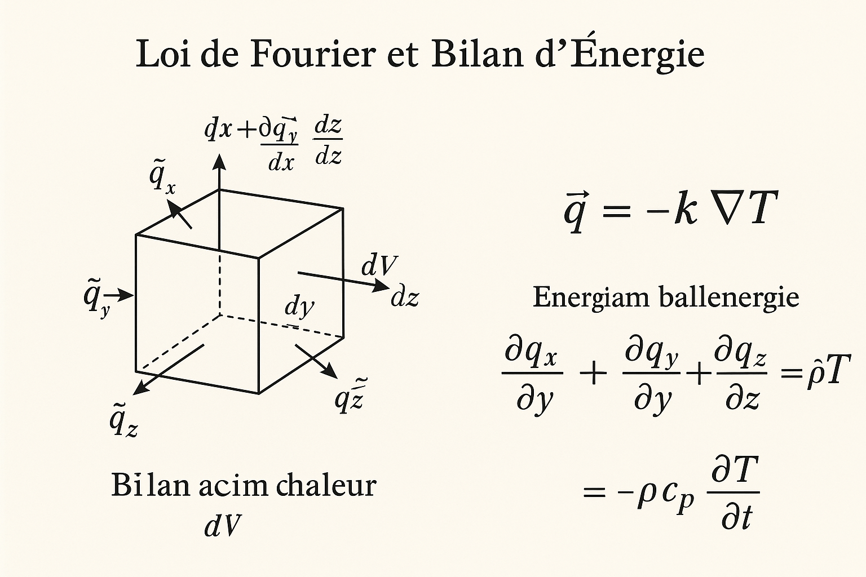

2.1. Principes Physiques Fondamentaux

2.1.1. Mécanismes de Transfert Thermique
La chaleur peut être transférée de trois façons principales :
• Conduction : transfert thermique dans les solides et les fluides au repos, décrit par la loi de Fourier.
• Convection : transfert dû au mouvement d’un fluide (naturel ou forcé).
• Rayonnement : transfert par ondes électromagnétiques, sans support matériel.
Dans ce chapitre, seule la conduction thermique est considérée.

2.1.2. Lois Fondamentales Utilisées
Loi de Fourier (1822) :
q⃗ = −k∇T
où q⃗ est le vecteur densité de flux thermique (W/m²), k est la conductivité thermique (W/m·K), et ∇T est le gradient de température.
Principe de Conservation de l’Énergie :
Énergie entrante − Énergie sortante = Accumulation d’énergie

2.2. Dérivation Mathématique de l’Équation de la Chaleur

2.2.1. Bilan d’Énergie sur un Volume Élémentaire
Considérons un élément de volume infinitésimal dV = dx·dy·dz.
Le flux thermique net est donné par :
− (∂qx/∂x + ∂qy/∂y + ∂qz/∂z) dx·dy·dz
La variation d’énergie interne est :
ρcp ∂T/∂t dx·dy·dz

2.2.2. Application de la Loi de Fourier
En remplaçant q⃗ = −k∇T, on obtient :
∂/∂x(k ∂T/∂x) + ∂/∂y(k ∂T/∂y) + ∂/∂z(k ∂T/∂z) = ρcp ∂T/∂t

2.2.3. Cas d’un Matériau Homogène et Isotrope
Si k est constant :
∇²T = (1/α) ∂T/∂t
avec α = k / (ρ·cp) la diffusivité thermique (m²/s).

2.3. Conditions aux Limites
Type | Formulation | Exemple
Dirichlet | T = T₀ | Température imposée
Neumann | −k ∂T/∂n = q₀ | Flux thermique imposé
Robin | −k ∂T/∂n = h(T − T∞) | Convection avec l’extérieur

2.4. Solutions Analytiques

2.4.1. Méthode de Séparation des Variables (cas 1D)
Solution proposée : T(x,t) = X(x)·τ(t)
Ce qui mène à deux équations différentielles ordinaires :
X''/X = 1/α τ'/τ = −λ²

2.4.2. Solution pour une Barre Semi-Infinie
Conditions initiales et aux bords :
T(x,0) = 0 ; T(0,t) = T₀
Solution : T(x,t) = T₀ · erfc(x / (2√(αt)))

2.5. Applications Pratiques

2.5.1. Refroidissement des Composants Électroniques
• Optimisation de la géométrie des dissipateurs thermiques
• Réduction des points chauds

2.5.2. Traitement Thermique des Métaux
• Trempe (durcissement localisé)
• Recuit (adoucissement contrôlé)

2.6. Résolution Numérique

2.6.1. Méthode des Différences Finies (cas 1D)
Discrétisation temporelle et spatiale :
(Tᵢⁿ⁺¹ − Tᵢⁿ)/Δt = α (Tᵢ₊₁ⁿ − 2Tᵢⁿ + Tᵢ₋₁ⁿ)/Δx²

2.6.2. Méthode des Éléments Finis
Méthode puissante adaptée à :
• Géométries complexes
• Conditions aux limites variées

2.7. Limites et Extensions de l’Équation de la Chaleur

2.7.1. Hypothèses Courantes
• Matériaux homogènes et isotropes
• Pas de génération interne de chaleur

2.7.2. Extensions Possibles
Équation de la chaleur avec source :
∇²T + q̇/k = (1/α) ∂T/∂t
Cas non-linéaires : k = k(T)

Conclusion
L’équation de la chaleur, déduite des lois fondamentales de la physique, permet de modéliser la conduction thermique dans les matériaux. Que ce soit par des solutions analytiques simples ou par des méthodes numériques avancées, sa maîtrise est indispensable pour de nombreuses applications scientifiques et industrielles.

Références Bibliographiques
H.S. Carslaw & J.C. Jaeger, *Conduction of Heat in Solids*
F.P. Incropera & D.P. DeWitt, *Fundamentals of Heat Transfer*

Chapitre 3 : Résolution numérique de l’équation de la chaleur en régime permanent

3.1 Introduction
La conduction thermique est un mode de transfert d’énergie dans les solides, qui se produit en présence d’un gradient de température. En régime permanent, l’équation de la chaleur permet de déterminer la distribution stationnaire de la température dans un matériau. Cette équation joue un rôle fondamental dans l’étude des systèmes thermiques, des équipements industriels, des machines tournantes (comme les turbomachines), et dans la conception des systèmes de refroidissement.
Ce chapitre présente la résolution numérique de cette équation dans les cas unidimensionnel (1D), bidimensionnel (2D) et tridimensionnel (3D), pour différentes conditions aux limites, avec et sans génération de chaleur interne. La méthode des différences finies sera utilisée et implémentée à l’aide de scripts MATLAB.

3.2 Équation de la chaleur en 1D en régime permanent

3.2.1 Formulation mathématique (sans source)
L’équation de la chaleur en une dimension, sans génération de chaleur, s’écrit :
d²T/dx² = 0
où :
- T est la température,
- x est la position le long de la barre,
- L est la longueur de la barre,
- k est la conductivité thermique (constante).

3.2.2 Conditions aux limites
On distingue trois types de conditions aux limites :
- Dirichlet : température imposée aux extrémités
- Exemple : T(0) = T₀ et T(L) = T_L
- Neumann : flux thermique imposé
Exemple : -k × (dT/dx)(0) = q₀
- Mixte : combinaison des deux conditions

3.2.3 Méthode numérique
On divise la barre en N points avec un pas :
Δx = L / (N - 1)
L’équation différentielle est approchée par la méthode des différences finies centrées :
(T(i-1) - 2·T(i) + T(i+1)) / (Δx)² = 0
Ce qui donne un système d’équations linéaires sous la forme :
A × T = b

3.2.4 Code MATLAB (sans source)
matlab
CopyEdit
L = 1; N = 10; dx = L/(N-1);
T = zeros(N,1); A = zeros(N,N); b = zeros(N,1);

T0 = 100; TL = 200;

for i = 2:N-1
A(i,i-1) = 1;
A(i,i) = -2;
A(i,i+1) = 1;
end

A(1,:) = 0; A(1,1) = 1; b(1) = T0;
A(N,:) = 0; A(N,N) = 1; b(N) = TL;

T = A\b;

x = linspace(0, L, N);
plot(x, T, '-o'); xlabel('x'); ylabel('Température');
title('Distribution de la température le long de la barre');

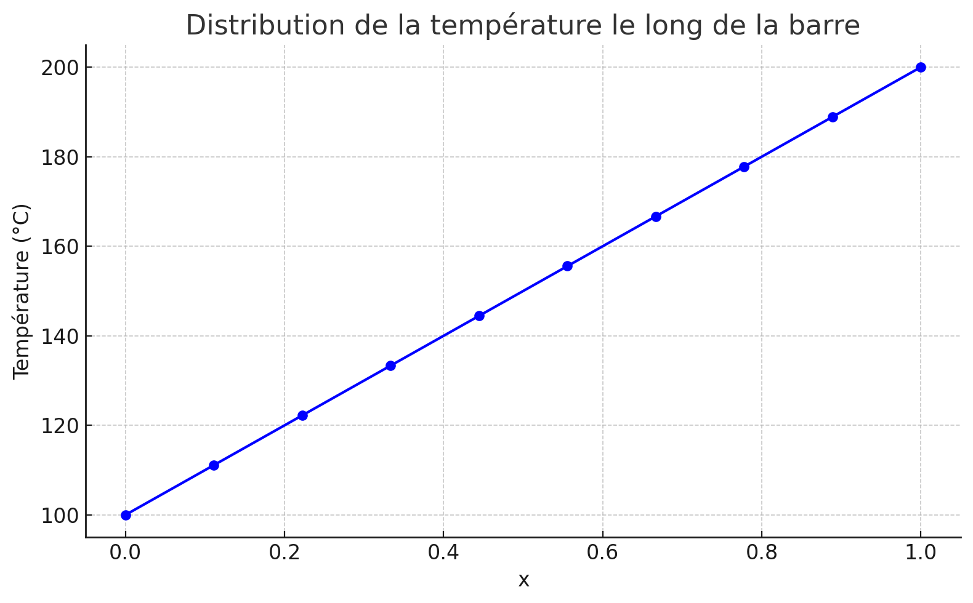

3.2.5 Exemple concret
- Application : paroi métallique entre deux réservoirs à températures constantes
- Matériau : acier, conductivité thermique k = 50 W/m·K
- Résultat attendu : profil de température linéaire

3.2.6 Cas avec génération de chaleur
L’équation devient, avec une source thermique q constante :
d²T/dx² + (q / k) = 0
Par approximation numérique :
(T(i-1) - 2·T(i) + T(i+1)) / (Δx)² + (q / k) = 0

3.2.7 Code MATLAB avec source

Matlab
CopyEdit
q = 1e5; k = 50;

for i = 2:N-1
b(i) = -q/k * dx^2;
end

T = A\b;

plot(x, T, '-or'); xlabel('x'); ylabel('Température');
title('Distribution de la température avec source interne');

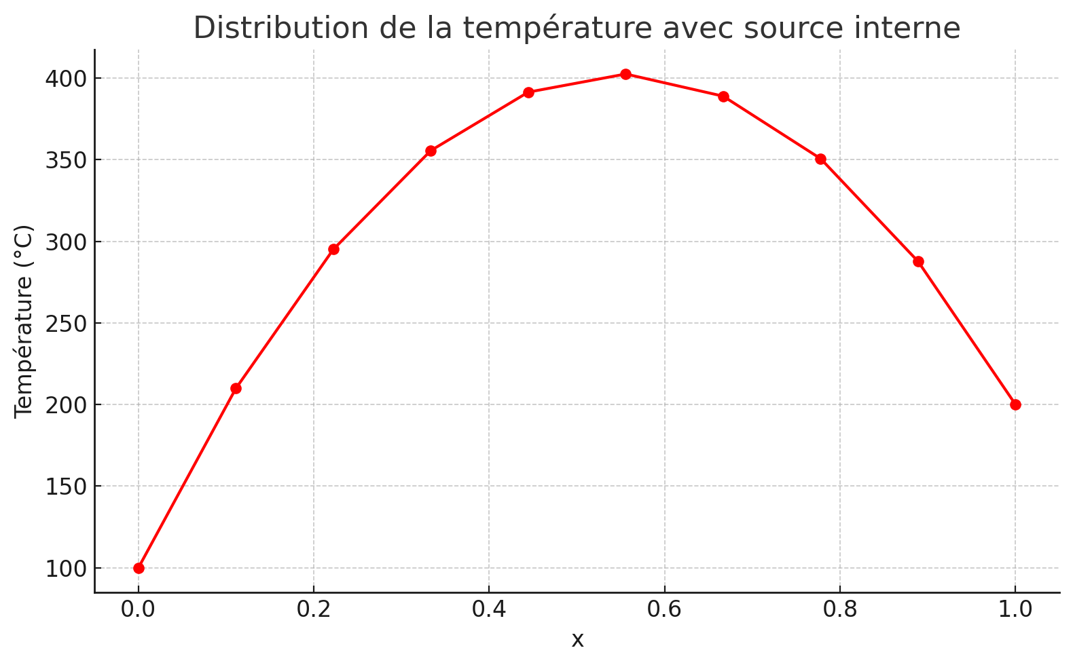

3.2.8 Exemple d’application
- Application : barre métallique parcourue par un courant électrique (effet Joule)
- Résultat: température maximale au centre de la barre
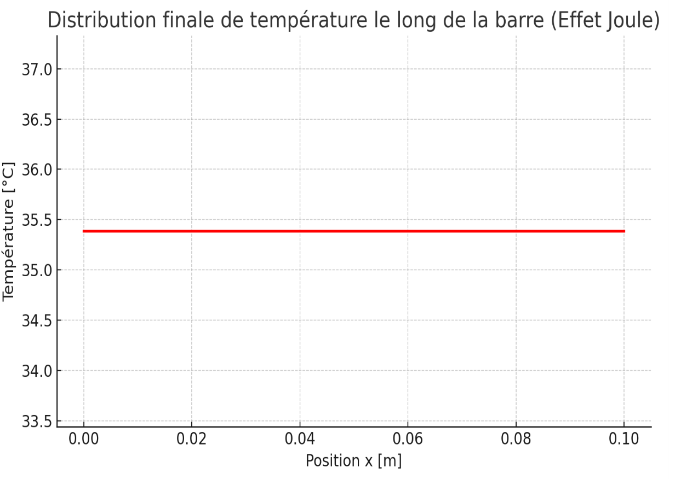

3.3 Équation de la chaleur en 2D en régime permanent

3.3.1 – Formulation générale
L’équation de la chaleur en deux dimensions en régime permanent s’écrit :
∂²T/∂x² + ∂²T/∂y² + q(x, y)/k = 0
où :
- T(x, y) est la température au point (x, y) ;
- k est la conductivité thermique (en W/m·K) ;
- q(x, y) est la densité volumique de chaleur (en W/m³).
Sans source de chaleur (q(x, y) = 0), elle devient :
∂²T/∂x² + ∂²T/∂y² = 0

3.3.2 – Conditions aux limites
Types de conditions aux limites :
- Dirichlet : T = T₀ sur les bords (température imposée) ;
- Neumann : ∂T/∂n = 0 (bord thermiquement isolé) ;
- Mixtes : combinaison des deux.
Exemple d'application : plaque carrée chauffée au centre avec les bords maintenus à température constante.

3.3.3 – Méthode des différences finies
On approxime les dérivées partielles secondes par des différences finies. Pour une grille régulière (pas Δx et Δy constants) :
∂²T/∂x² ≈ (T_{i+1,j} - 2·T_{i,j} + T_{i−1,j}) / (Δx)²
∂²T/∂y² ≈ (T_{i,j+1} - 2·T_{i,j} + T_{i,j−1}) / (Δy)²
Si le pas est uniforme (Δx = Δy = h), l’équation devient :
(T_{i+1,j} + T_{i−1,j} + T_{i,j+1} + T_{i,j−1} − 4·T_{i,j}) / h² + q_{i,j}/k=0
Ce système est ensuite résolu par une méthode numérique itérative comme :
- Jacobi
- Gauss-Seidel
- SOR (Successive Over-Relaxation)

3.3.4 Code MATLAB (sans source)
matlab
CopyEdit
Nx = 20; Ny = 20;
T = zeros(Nx, Ny);
n_iter = 1000;

for iter = 1:n_iter
for i = 2:Nx-1
for j = 2:Ny-1
T(i,j) = 0.25 * (T(i+1,j) + T(i-1,j) + T(i,j+1) + T(i,j-1));
end
end
end

contourf(T); colorbar;
title('Distribution de température en 2D');
xlabel('i'); ylabel('j');

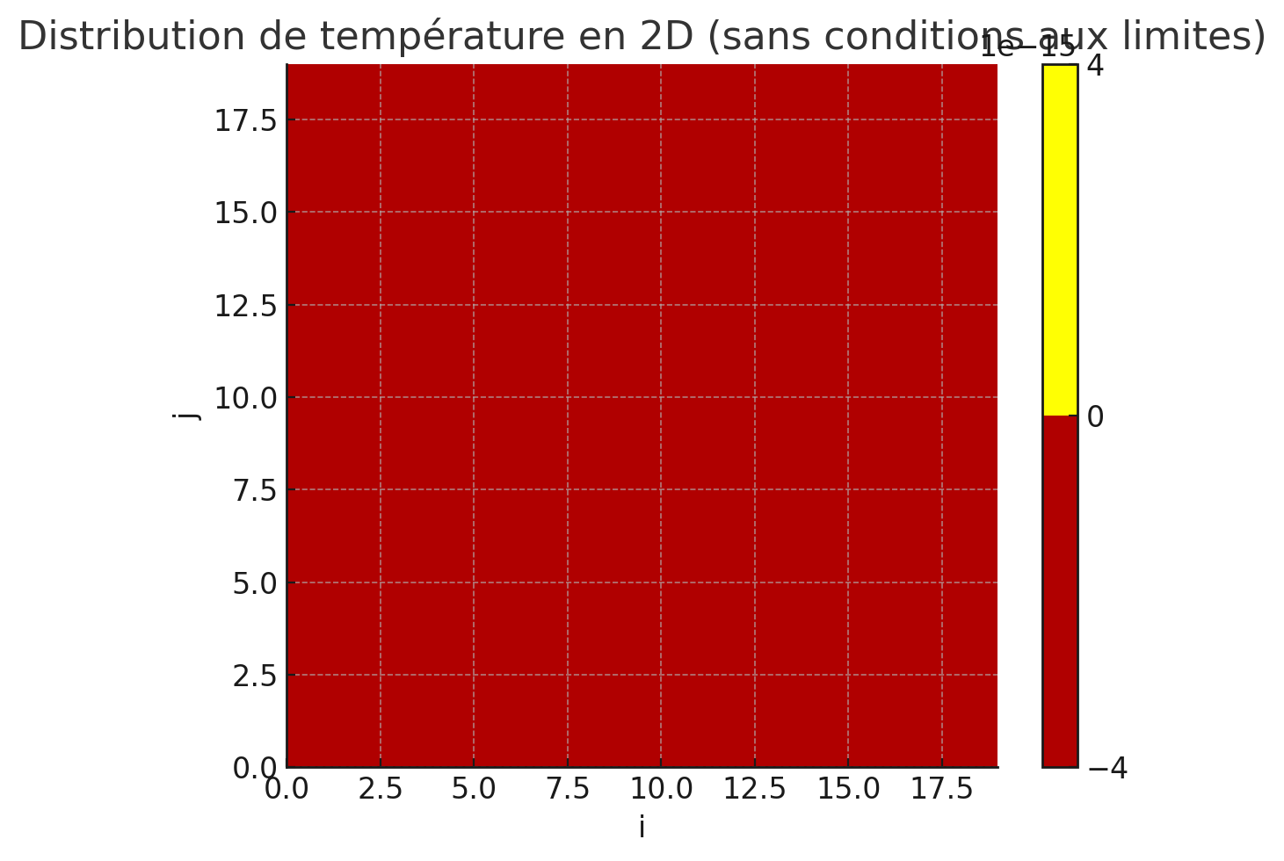

Ex :Distribution de température en 2D (à 100°C)
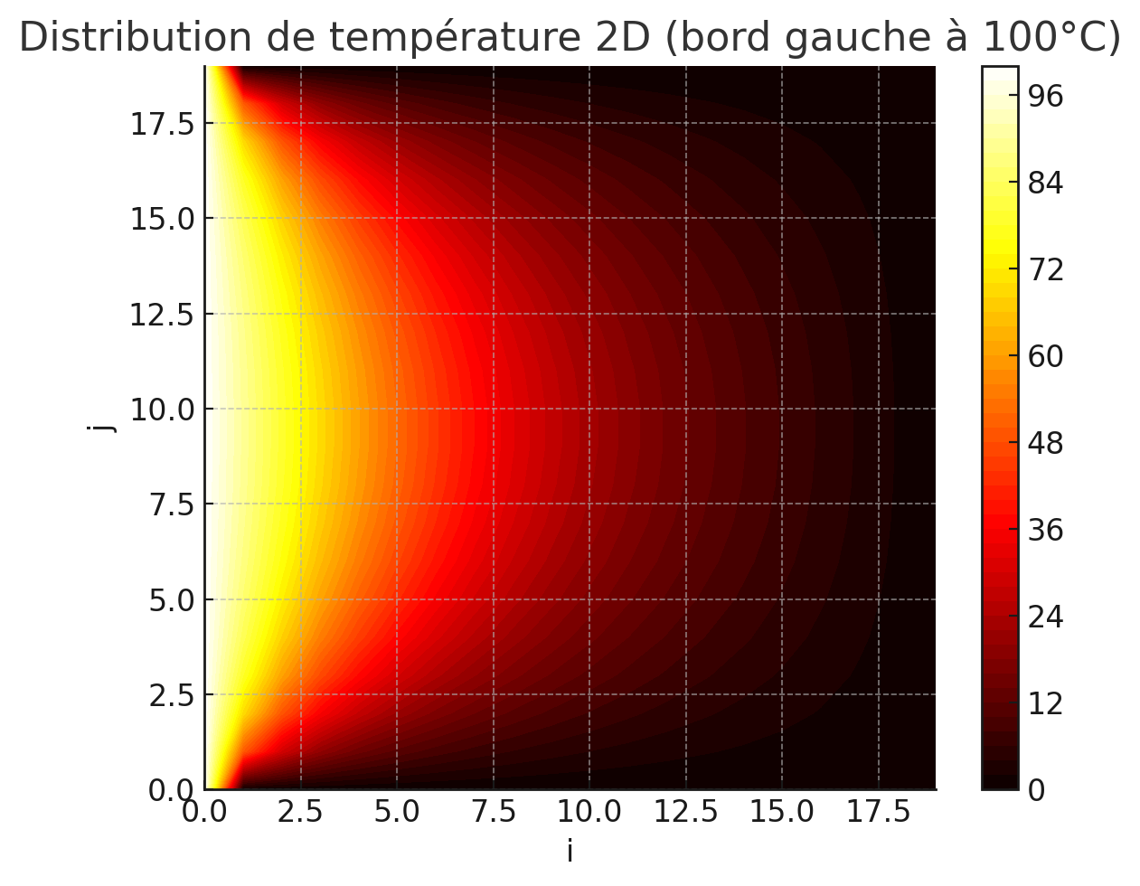

3.3.4 Exemple concret
- Application : plaque chauffée au centre avec bords à température constante
- % Modèle thermique 2D stationnaire
- model = createpde('thermal','steadystate');

- % Géométrie : plaque carrée 0.2 m x 0.2 m
- R1 = [3 4 0 0.2 0.2 0 0 0 0.2 0.2]';
- gd = R1;
- ns = char('R1');
- sf = 'R1';
- g = decsg(gd,sf,ns');
- geometryFromEdges(model,g);

- % Propriétés thermiques
- thermalProperties(model,'ThermalConductivity', 45); % W/m·K

- % Source de chaleur au centre (fonction gaussienne)
- thermalSource(model, @(location,state) 1e6 * exp(-500*((location.x-0.1).^2 + (location.y-0.1).^2)));

- % Température constante sur tous les bords
- thermalBC(model,'Edge',1:4,'Temperature',25);

- % Maillage et résolution
- generateMesh(model,'Hmax',0.005);
- result = solve(model);

- % Affichage
- pdeplot(model, 'XYData', result.Temperature, 'Contour', 'on');
- title('Température dans une plaque chauffée au centre');
- xlabel('x (m)');
- ylabel('y (m)');
- colorbar;
- 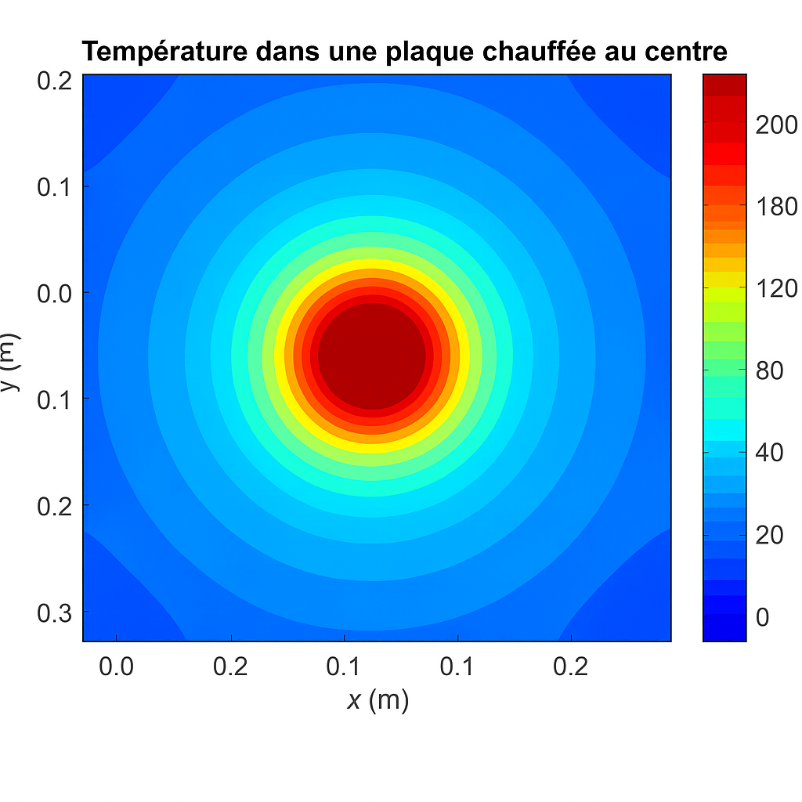
- Résultat : distribution circulaire ou symétrique de la température

3.4 Équation de la chaleur en 3D en régime permanent

L’équation de la chaleur en trois dimensions (3D) en régime permanent permet de modéliser la répartition de température dans un solide volumique à l’état stationnaire, c’est-à-dire lorsque la température ne varie plus dans le temps.

3.4.1 – Formulation générale
L’équation générale s’écrit :
∂²T/∂x² + ∂²T/∂y² + ∂²T/∂z² + q(x, y, z)/k = 0
où :
- T(x, y, z) est la température en un point de l’espace ;
- k est la conductivité thermique du matériau (en W/m·K) ;
- q(x, y, z) est la densité volumique de génération de chaleur (en W/m³).
En l'absence de source de chaleur (q = 0), cette équation devient :
∂²T/∂x² + ∂²T/∂y² + ∂²T/∂z² = 0
Il s’agit alors de l’équation de Laplace en 3D.

3.4.2 – Conditions aux limites
Pour résoudre cette équation, il faut spécifier des conditions aux limites sur toutes les faces du domaine :
- Condition de Dirichlet : température fixée, par exemple T = T₀ sur une surface ;
- Condition de Neumann : flux de chaleur imposé, par exemple ∂T/∂n = 0 pour une surface isolée ;
- Condition mixte : combinaison des deux.

3.4.3 – Méthode des différences finies
On divise le domaine en un maillage régulier de points (i, j, k). Les dérivées secondes sont approximées comme suit (avec pas h identique dans les 3 directions) :
∂²T/∂x² ≈ (T_{i+1,j,k} - 2·T_{i,j,k} + T_{i−1,j,k}) / h²
∂²T/∂y² ≈ (T_{i,j+1,k} - 2·T_{i,j,k} + T_{i,j−1,k}) / h²
∂²T/∂z² ≈ (T_{i,j,k+1} - 2·T_{i,j,k} + T_{i,j,k−1}) / h²
En combinant les trois :
(T_{i+1,j,k} + T_{i−1,j,k} + T_{i,j+1,k} + T_{i,j−1,k} + T_{i,j,k+1} + T_{i,j,k−1} − 6·T_{i,j,k}) / h² + q_{i,j,k}/k = 0
Ce système est ensuite résolu par une méthode numérique (Jacobi, Gauss-Seidel, SOR...).

3.4.4 Code MATLAB simplifié
matlab
CopyEdit
Nx = 10; Ny = 10; Nz = 10;
T = zeros(Nx, Ny, Nz);
n_iter = 500;

for iter = 1:n_iter
for i = 2:Nx-1
for j = 2:Ny-1
for k = 2:Nz-1
T(i,j,k) = (T(i+1,j,k) + T(i-1,j,k) + ...
T(i,j+1,k) + T(i,j-1,k) + ...
T(i,j,k+1) + T(i,j,k-1)) / 6;
end
end
end
end

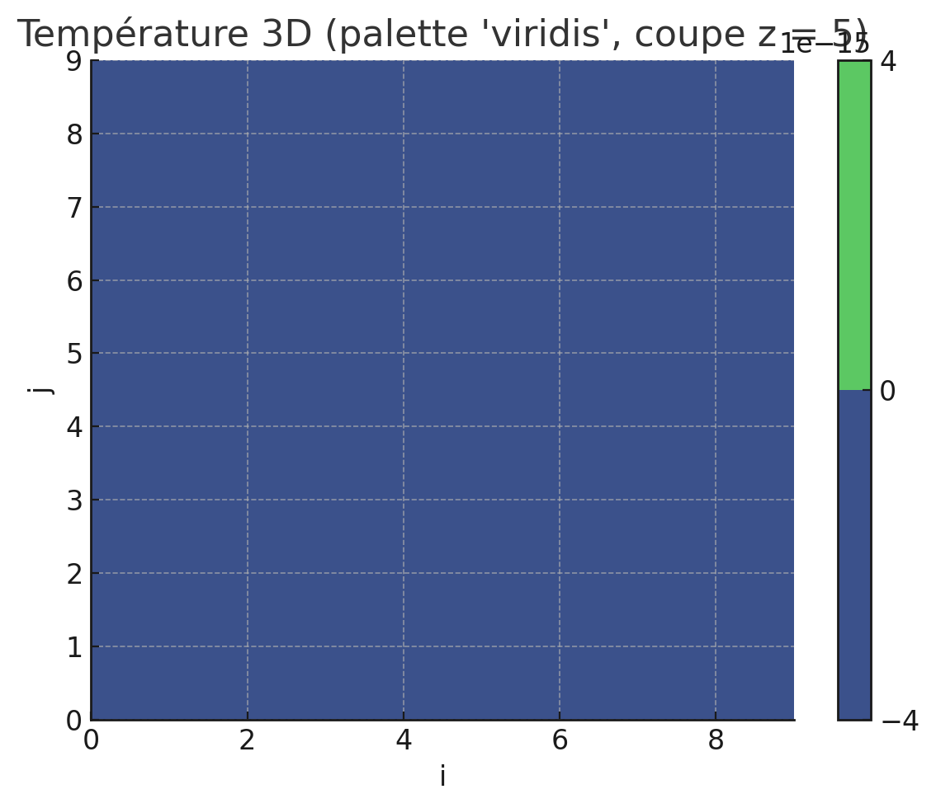

3.4.5 Exemple concret
- Application : bloc moteur avec dissipation thermique interne
- %% Modèle thermique en régime permanent
- model = createpde('thermal','steadystate');

- %% Définition des dimensions du bloc moteur (en mètres)
- Lx = 0.2; % Longueur (axe x)
- Ly = 0.1; % Largeur (axe y)
- Lz = 0.15; % Hauteur (axe z)

- %% Création de la géométrie : bloc parallélépipédique
- gm = multicuboid(Lx, Ly, Lz);
- model.Geometry = gm;

- %% Propriétés thermiques du matériau
- k = 50; % Conductivité thermique (W/m·K)
- thermalProperties(model, 'ThermalConductivity', k);

- %% Source de chaleur interne (dissipation thermique)
- q_int = 1e6; % Source volumique (W/m³)
- thermalSource(model, q_int);

- %% Conditions aux limites : température fixée sur toutes les faces
- T_ext = 30; % Température imposée (°C)
- thermalBC(model, 'Face', 1:6, 'Temperature', T_ext);

- %% Génération du maillage
- Hmax = 0.02; % Taille maximale des éléments
- generateMesh(model, 'Hmax', Hmax);

- %% Résolution du problème
- result = solve(model);

- %% Affichage des résultats : distribution 3D de la température
- figure;
- pdeplot3D(model, 'ColorMapData', result.Temperature);
- title('Distribution de température dans le bloc moteur');
- xlabel('x (m)');
- ylabel('y (m)');
- zlabel('z (m)');
- colorbar;
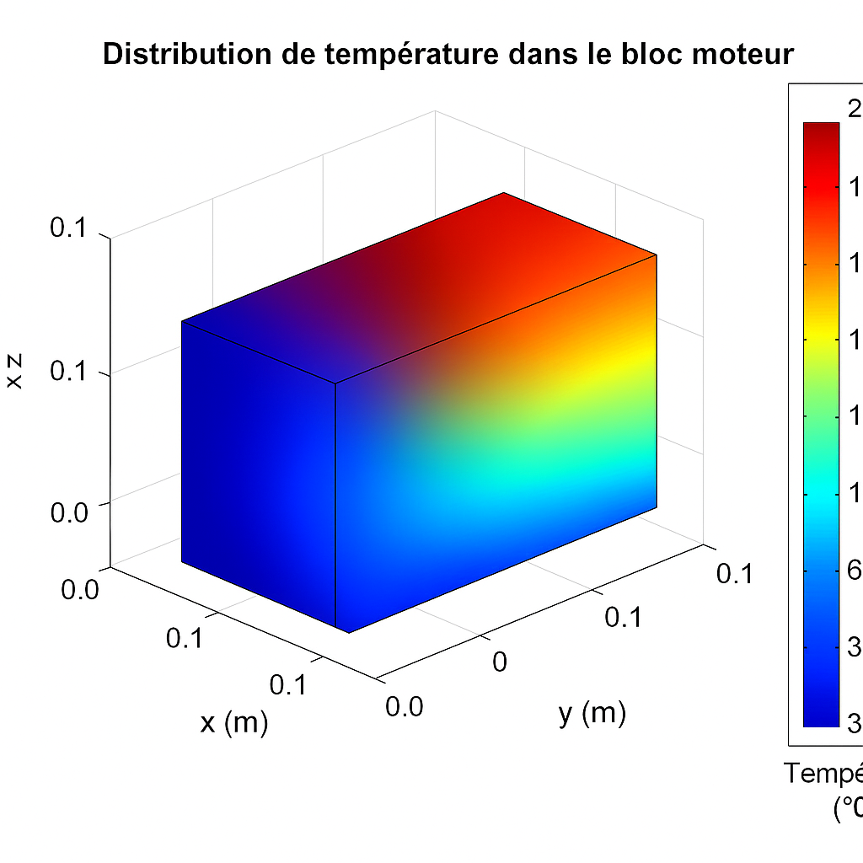

- Résultat : température maximale au centre, surface plus froide

3.5 Conclusion
Dans ce chapitre, nous avons étudié et résolu numériquement l’équation de la chaleur en régime permanent dans les cas 1D, 2D et 3D. Nous avons démontré l’efficacité de la méthode des différences finies pour modéliser des phénomènes thermiques avec diverses conditions aux limites réalistes. Les codes MATLAB présentés peuvent être adaptés à des applications industrielles telles que le refroidissement de turbomachines, les échangeurs thermiques, l’électronique de puissance ou encore les systèmes mécaniques. Cette approche constitue une base solide pour développer des modèles thermiques plus avancés.

Conclusion Générale**

Ce projet de fin d'études a permis d'explorer en détail la résolution numérique de l'équation de la chaleur, en mettant en lumière son importance théorique et pratique dans le domaine du génie mécanique énergétique. À travers les cas étudiés (1D, 2D et 3D), nous avons démontré l'efficacité des méthodes numériques, notamment la méthode des différences finies, pour modéliser des phénomènes thermiques complexes avec diverses conditions aux limites.

Les résultats obtenus, illustrés par des exemples concrets tels que la distribution de température dans une barre métallique, une plaque chauffée ou un bloc moteur, confirment la pertinence de ces approches pour des applications industrielles. Les scripts MATLAB développés offrent une base solide pour des analyses thermiques plus poussées, adaptables à des problématiques spécifiques comme l'optimisation de systèmes de refroidissement ou la gestion de l'énergie thermique.

En conclusion, ce travail souligne la synergie entre la théorie thermodynamique et les outils numériques modernes, ouvrant la voie à des innovations futures dans des domaines tels que les énergies renouvelables, l'aérospatial ou l'électronique. Il met également en évidence l'importance de poursuivre la recherche pour améliorer la précision et l'efficacité des modèles, tout en intégrant des défis émergents comme les matériaux composites ou les systèmes multi-physiques.

Ce projet constitue ainsi une étape significative dans la formation d'ingénieurs capables de répondre aux enjeux technologiques et environnementaux de demain, en alliant rigueur scientifique et compétences pratiques.

Bibliography:

CH01:
Russell, S., &amp; Norvig, P. (2020). *Artificial Intelligence: A Modern Approach* (4th ed.). Pearson.
Goodfellow, I., Bengio, Y., &amp; Courville, A. (2016). *Deep Learning*. MIT Press.
OpenAI. (2023). *ChatGPT and the Future of AI*. Retrieved from https://openai.com
Google AI. (2023). *Gemini: The next generation AI model*. Retrieved from https://ai.google
IBM. (2023). *What is Artificial Intelligence (AI)?* Retrieved from
https://www.ibm.com/cloud/learn/what-is-artificial-intelligence
MIT Technology Review. (2022). *AI and Ethics: Navigating the future*. Retrieved from
https://www.technologyreview.com
Tesla. (2023). *Autopilot and Full Self-Driving Capability*. Retrieved from
https://www.tesla.com/autopilot
Midjourney. (2023). *AI Art Generation*. Retrieved from https://www.midjourney.com
Wikipedia contributors. (2024). *Artificial intelligence*. In *Wikipedia, The Free Encyclopedia*.
Retrieved from https://en.wikipedia.org/wiki/Artificial_intelligence
CH02 :
H.S. Carslaw & J.C. Jaeger, *Conduction of Heat in Solids*
F.P. Incropera & D.P. DeWitt, *Fundamentals of Heat Transfer*

CH03 :
Anderson, D. A., Tannehill, J. C., & Pletcher, R. H. (1984). Computational fluid mechanics and heat transfer. Hemisphere Publishing.
Chapra, S. C., & Canale, R. P. (2010). Numerical methods for engineers (6th ed.). McGraw-Hill.
Incropera, F. P., & DeWitt, D. P. (2007). Fundamentals of heat and mass transfer (6th ed.). Wiley.
Jiji, L. M. (2009). Heat conduction (3rd ed.). Springer. https://doi.org/10.1007/978-3-642-01267-9
MathWorks. (n.d.). MATLAB documentation – PDE Toolbox and finite difference methods. https://www.mathworks.com/help/
Özisik, M. N. (1993). Heat conduction (2nd ed.). John Wiley & Sons.
Patankar, S. V. (1980). Numerical heat transfer and fluid flow. CRC Press.

